RICERCA SUI MUSEI IN IRPINIA del 29/9/2022

Al fine di realizzare un inventario completo dei musei presenti sul territorio irpino da conservare nella vostra cartella del servizio civile universale e da pubblicare da parte nostra sul sito internet www.unpliavellino.info ti chiediamo di rispondere alla seguente scheda informativa. Se ci sono più musei compilare la scheda informativa per ciascun museo.
Pro Loco/Comune/Associazione di Mugnano del Cardinale
Volontaria/o Cognome Mancaniello Nome Antonia- Galerana

- Ci sono musei nel tuo paese/città? Si ☐ No x
- Ci sono musei nei comuni limitrofi al tuo comune Si x No☐
Se si in quali comuni? Avella
- Rispondere alle seguenti domande (se non c’è il museo nel tuo comune si chiede di individuare il museo nei comuni limitrofi e di rispondere comunque alle seguenti domande)
3.1 Nome del Museo, nel Comune di: Avella Indirizzo: Piazza Municipio
3.2 Chi lo gestisce (Es. Pro Loco, Associazione, Comune etc.) : Fondazione “Sistema Irpinia”
3.3 Contatti: tel 333 8847353 Mail: infosiatavella@gmail.com

, sito internet Museo MIA (avellarte.it), pagina facebook Avellarte - Avella Città d'Arte

3.4 Aperto al pubblico nei giorni: sabato-domenica Orari: dalle 16:00 alle 19:00- dalle 9:30 alle 12:00
3.5 Accesso gratuito: x SI ☐ NO Eventuale costo di ingresso a persona: ______

  - Informazioni sulla storia e descrizione del contenuto del museo (spazio senza limiti di scrittura):
L’allestimento tecnologico del museo MIA Avella - Museo Immersivo e Archeologico di Avella realizzato presso il Palazzo Baronale di Avella è un progetto rientrante nel piano di valorizzazione territoriale del Sistema Irpinia. Si tratta di un percorso multimediale caratterizzato da proiezioni, suggestioni grafiche, quadri parlanti e postazioni di Realtà Virtuale per raccontare la storia di Avella e del Palazzo dai primi insediamenti sul territorio, passando per l’Abella romana, il medioevo e arrivando all’800 e all’Avella moderna. La narrazione della storia di Avella si intreccia con gli eventi di stampo internazionale per contestualizzare l’evoluzione del territorio irpino. Postazioni educational e postazioni dedicate ad un pubblico di persone cieche e ipovedenti completano l’experience.

  - L’oggetto o più oggetti ritenuti più attraenti e di maggior richiamo
Sala Educational
Al piano terra è allestito un percorso caratterizzato da tre postazioni di edutainment appositamente studiate per il pubblico più giovane:
- L’archeologo: Nella postazione scava e impara le riproduzioni di alcuni reperti dotati di tag NFC sono poste in una struttura con tavolo touch. Una volta appoggiate sul tavolo touch consentono al visitatore di accedere a contenuti di approfondimento. Attraverso un monitor touch si visualizza inoltre un quiz legato alle scoperte archeologiche dell’area avellana.
- Lo storico: Una scrivania touchscreen di grandi dimensioni, consente di esplorare le carte di uno studioso di storia del territorio, riscoprendo grazie ai suoi studi alcune tradizioni territoriali legate al folklore, al cibo e alla moda storica avellana.
- I castelli: Alle pareti della sala due grandi quadri - costituiti da monitor 55’’ entro cornici in stile - rappresentano i castelli più noti del territorio irpino. Basta passare loro davanti per ascoltare la narrazione degli eventi storici di cui le loro possenti mura furono testimoni.
All’interno della Sala Educational si trova un’area dedicata agli utenti con disabilità (ciechi o ipovedenti) corredata di riproduzioni 3D di alcuni fra i reperti più significativi contenuti nel Museo Archeologico. Le riproduzioni sono dotate di tag NFC che, al momento di appoggio su un tavolo dotato di sensoristica, consentono di ascoltarne le audiodescrizioni.
  - Altro: informazioni ritenute interessanti non comprese nelle precedenti domande:
Sala 2 – La Abella Romana
La seconda sala presenta una proiezione (videomapping a parete) ed è dedicata alla fase romana di Avella. Per accentuare questa narrazione nella sala si trova una parete graficata con il Decumano Maior.
Il cavaliere romano Lucio Egnazio Invento, a cui è intitolato il cippo, è la voce protagonista della narrazione della sala che affronta in particolare tematiche legate alle tradizioni dei giochi presso l’anfiteatro e le vicende storiche di Abella in età repubblicana.
3.9 Allegare foto ed eventuali locandine del museo
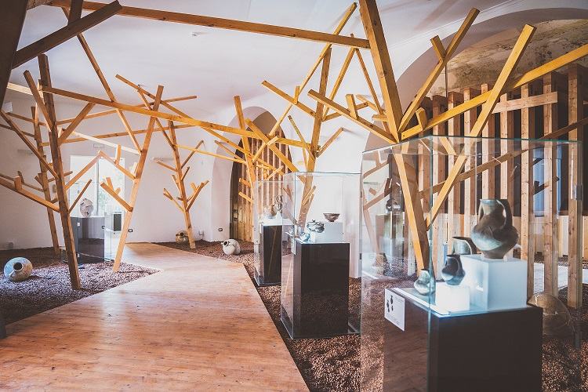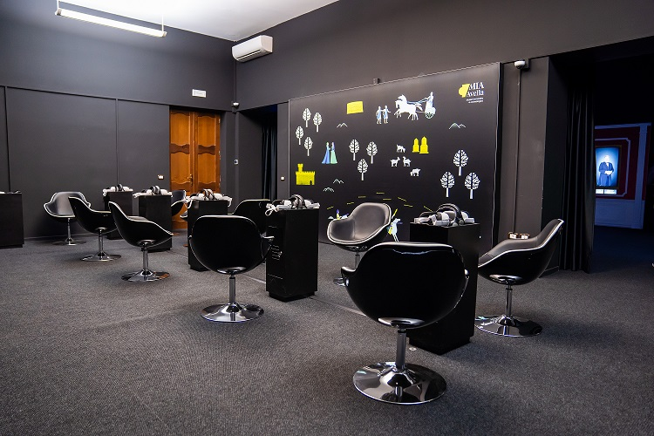
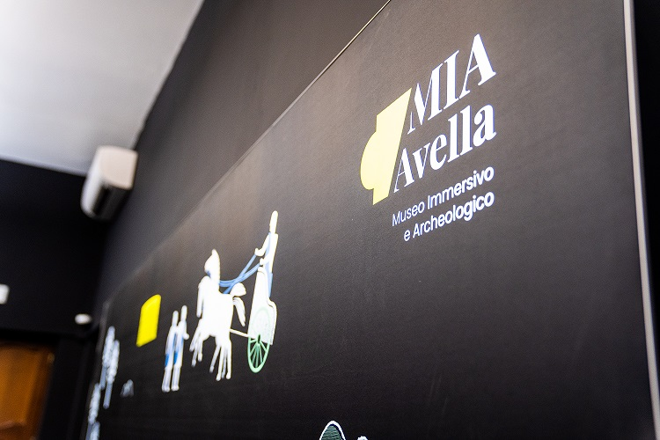
4 Quale/i museo/i hai visitato? Galleria degli Uffizi
4.1 Cosa ti ha attirato di più? La Venere di Botticelli
5 Quali musei irpini conosci? Il museo irpino sito in Corso Europa, 251 Palazzo della Cultura
6 Cosa rappresenta per te il museo? Il museo è per me un posto magico, dove storia,cultura e amore per l’arte si uniscono. E’ un luogo che mi affascina e che sa sorprendermi ogni qualvolta ne visito uno.

La seguente scheda compilata va restituita alla mail provinciale@unpliavellino.it

